Exemple de co-intervention en seconde Métiers de la Relation Client
Enseignement professionnel - Mathématiques
Illustre le schéma 1 du vademecum.
Activité professionnelle
Elle est identifiée à partir du référentiel des activités professionnelles du baccalauréat professionnel Métiers du Commerce et de la Vente : Suivi des ventes.

Situation professionnelle problématisée
Vous travaillez au sein de l’entreprise KAMIN’STORE Val d’Europe. La responsable du magasin KAMIN’STORE de Val d’Europe s’inquiète de la baisse des ventes de ces quatre dernières semaines ; les objectifs n’ont pas été atteints. Un questionnaire de satisfaction a donc été administré à 121 personnes la semaine précédente afin d’identifier les motifs d’insatisfaction des clients et les améliorations qui seraient à apporter.
Quelles propositions pertinentes d’amélioration de la satisfaction-client peuvent être faites à partir de l’analyse des données issues d’un questionnaire de satisfaction ?
Compétences professionnelles et savoirs associés et capacités et connaissances du programme de mathématiques mobilisés
- En Métiers du Commerce de la Vente
L’activité professionnelle retenue permet de mobiliser des compétences du groupe 2 du référentiel des Métiers du commerce de la vente. Cette compétence est commune aux options A (Animation et Gestion de l’espace commercial) et B (Prospection clientèle et valorisation de l’offre commerciale).
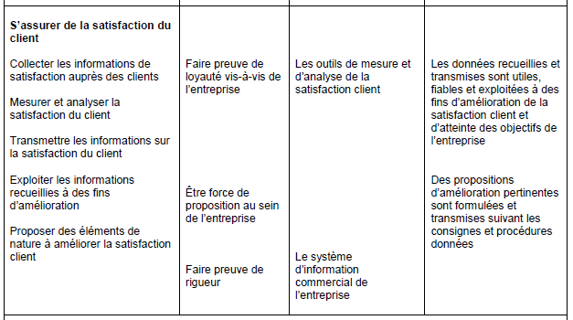
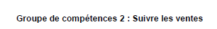

L’activité proposée s’inscrit aussi dans les domaines de compétences communes aux baccalauréats Métiers du Commerce et de la Vente et Métiers de l’Accueil, pour la classe de seconde Métiers de la Relation Client.

- En Mathématiques
(A adapter au nouveau programme)
STATISTIQUES ET PROBABILITES
Statistiques à une variable
Capacités | Connaissances
- Recueillir et organiser des données.  - Organiser des données statistiques en choisissant un mode de représentation adapté à l’aide des fonctions statistiques d’une calculatrice et d’un tableur.  - Extraire des informations d’une représentation d’une série statistique. | - Regroupement par classes d’une série statistique.  - Représentation d’une série statistique par un diagramme en secteurs, en bâtons, en colonnes, à lignes brisées.

Place dans le plan prévisionnel de formation
Le magasin KAMIN’STORE peut servir de support à plusieurs séquences permettant l’appropriation des plusieurs compétences de seconde tout au long de l’année.
L’activité proposée peut s’intégrer dans un scénario centré sur le suivi des ventes. Dans un dossier précédent, les élèves ont pu avoir à vérifier la baisse des ventes et à établir le questionnaire qui a été administré aux clients.

Ressources et références externes
- En vente
Questionnaire de satisfaction
Fichier-tableur avec les résultats de l’enquête de satisfaction sous forme de données brutes
- En mathématiques
Fiche méthode d’utilisation des fonctions de base : Tableur – logiciel de présentation de données

Déroulement de séance
Temps | 10’ | 10’ | 40’ | 25’ | 10’ | 15’
Professeur d’enseignement professionnel | Présentation du scénario et des documents à disposition | Analyse de la problématique professionnelle |  |  | Réponse à la problématique professionnelle | Communication des résultats
Professeur de Mathématiques |  | Passage de la problématique professionnelle à celle en mathématiques | Phase de traitement  Activité en mathématiques : Organiser des données statistiques | Réponse à la problématique en mathématiques  Interprétation des données chiffrées et de leur représentation graphique |  | Intégration du « langage » mathématique dans le compte rendu
Elèves | S’approprier la situation et les documents professionnels | Analyser le problème. Identifier les pistes de résolution | Résoudre le problème par l’utilisation de tableaux et graphiques | Répondre à la problématique.  Rédiger une synthèse | Identifier les axes d’amélioration à proposer, en lien avec l’interprétation des données chiffrées | Rendre compte de manière argumentée, des axes d’amélioration proposés

Temps | Vente | Maths | Déroulement et activités élèves
10’ |  |  | Présentation du scénario et des documents à disposition  Le professeur de spécialité présente la situation professionnelle et la problématique associée.  Les ventes sont en baisse depuis quelques semaines ; un questionnaire de satisfaction a donc été administré à 121 personnes. La responsable du magasin souhaite pouvoir identifier des axes d’amélioration de la satisfaction des clients.  Les élèves disposent du questionnaire et des données recueillies.
10’ |  |  | Analyse de la problématique professionnelle  Les élèves passent alors à l’étape d’analyse du problème : Quelles propositions pertinentes d’amélioration de la satisfaction-client peuvent être faites à partir de l’analyse des données issues d’un questionnaire de satisfaction ?  Les élèves disposent des données brutes extraites du questionnaire.  La méthode de résolution du problème est explicitée : identifier parmi les données brutes, celles à analyser et déterminer les modes de représentation facilitant leur interprétation. Émettre ensuite des propositions pertinentes d’amélioration de la satisfaction-client.
40’ |  |  | Phase de traitement : Activité en Mathématiques  Les séries statistiques étudiées sont mises en évidence, et celles présentant un intérêt au regard des propositions envisagées, analysées et représentées graphiquement avec un mode de représentation qui facilite leur interprétation.  Ce traitement des données se réalise sur un tableur.  Les élèves vont être amenés à calculer les fréquences de certaines données. D’autres doivent être organisées dans un tableau sous forme de classes afin de pouvoir être exploitées.  Les élèves doivent ensuite choisir la représentation graphique la plus adaptée et la construire.
25’ |  |  | Réponse à la problématique en Mathématiques  Les élèves réalisent l’interprétation des données chiffrées à partir des résultats obtenus (calculs et graphiques dont ils choisissent le type).  Le professeur de mathématiques peut aider un élève en difficulté à repérer le type de graphique adapté à la situation (aide à la recontextualisation) et tirer des informations utiles pour la remédiation et l’accompagnement personnalisé si besoin.
10’ |  |  | Réponse à la problématique professionnelle  Les élèves font ensuite le lien entre l’analyse des données chiffrées et les axes d’amélioration à proposer afin de répondre aux motifs d’insatisfaction des clients.
15’ |  |  | Communication des résultats  À partir de l’analyse des données chiffrées, les élèves proposent une communication portant sur les axes d’amélioration. Elle peut faire l’objet d’une note écrite ou orale à destination de la responsable du magasin.

